105年度臺南市國中小環境教育宣導活動執行成果表
辦理學校 | 台南市永康區勝利國小
聯絡資料 | 聯絡人 | 李季穎 | e-mail | giin2081@yahoo.com.tw
 | 聯絡電話 | 06-3130011*824 | 地址 | 台南市永康區勝學路111號
活動名稱 | 【防災防震演練】
活動內容 | - 校務會議宣布相關演練計畫  - 校網公告演練注意事項  - 每月不定期防災防震演練  - 災區重建及地震防災戲劇宣導
活動時間 | 105每月不定期
活動對象 | 全校親師生
活動人數 | 750
執行成果及效益  (簡要說明) | - 由各班老師協助檢視教室內物品固定的狀況。  - 由學務處人員負責疏散動線障礙物排除。  - 學務主任檢視警報發布系統，若發現電腦無法使用，聯絡廠商修繕。  - 各班確實執行防震防災演練流程，並在集合時間上有明顯減短。

執行成果照片
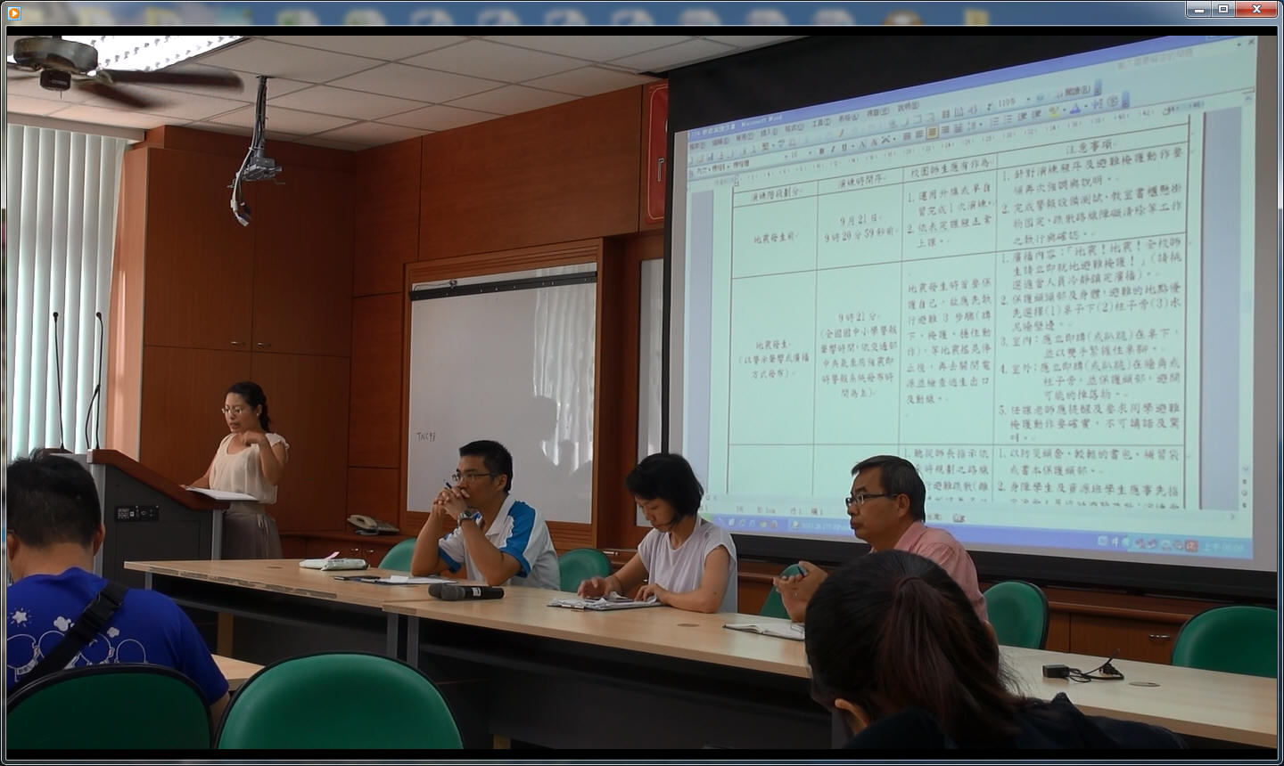 |  | 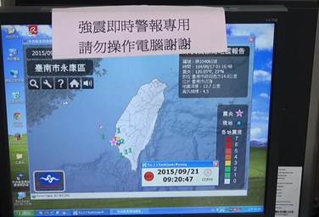
校務會議宣導演練計畫 |  | 警報發布系統
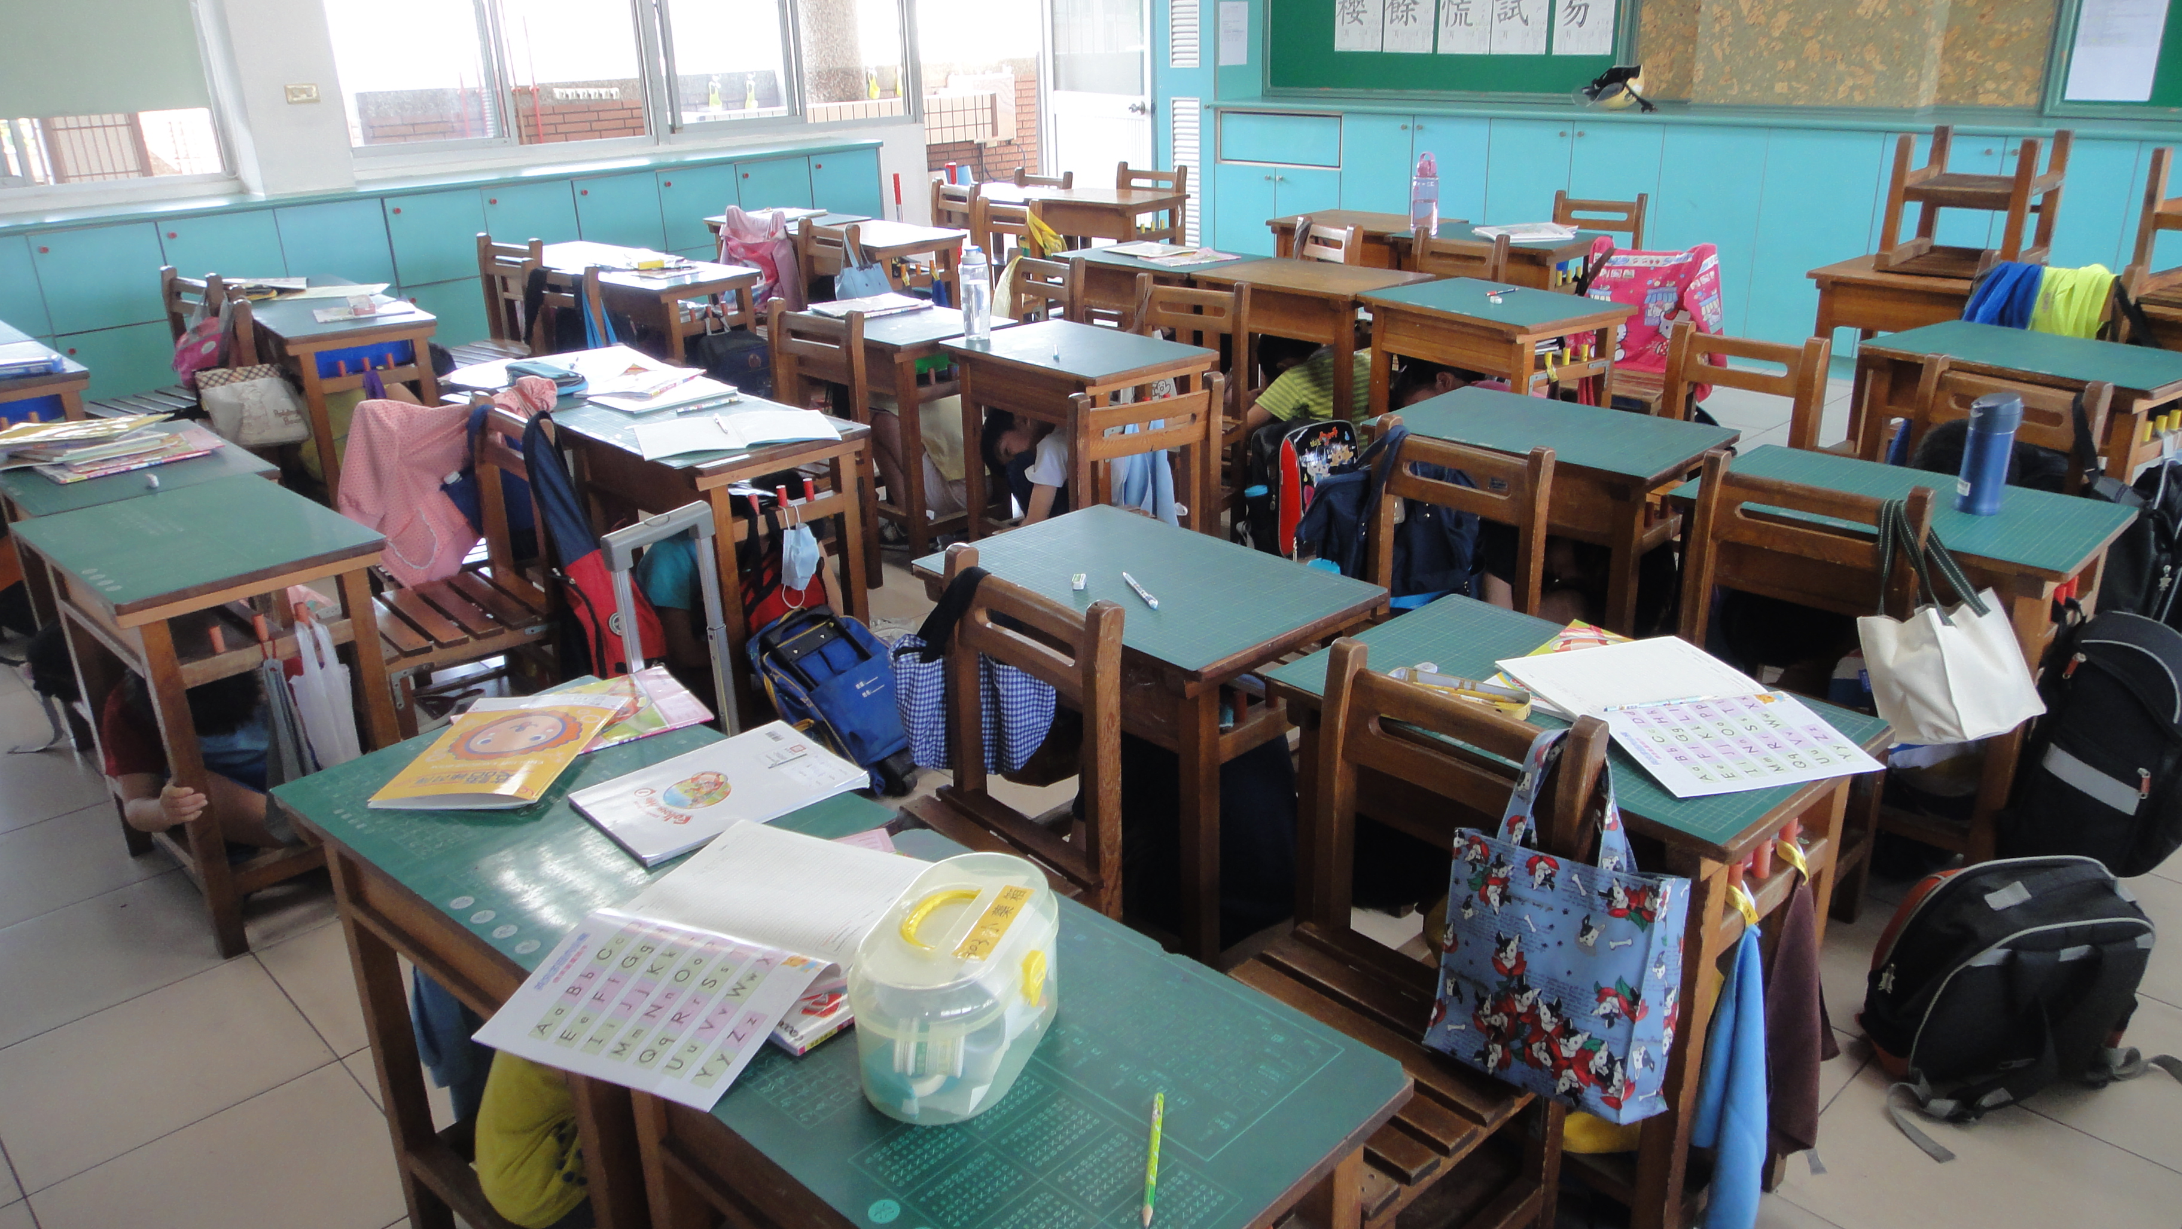 | 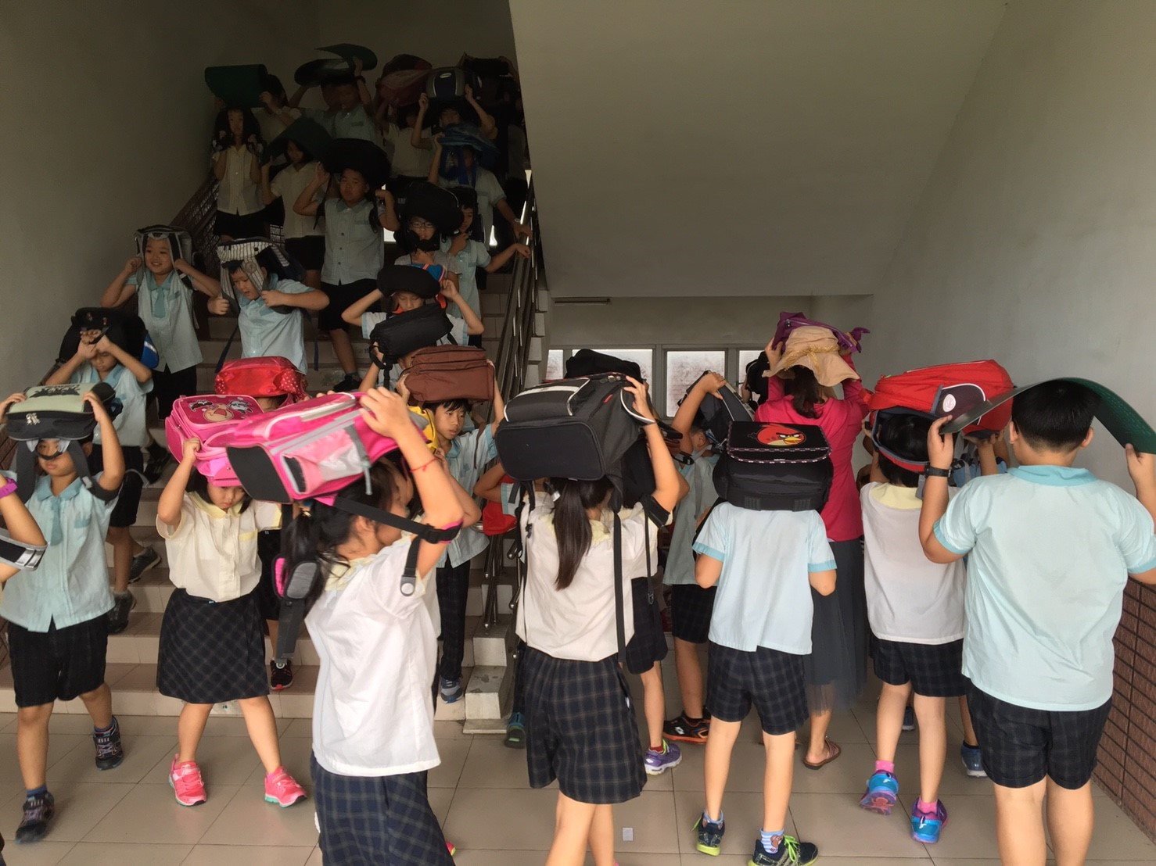
防災防震演練(室內) | 防災防震演練(室外)
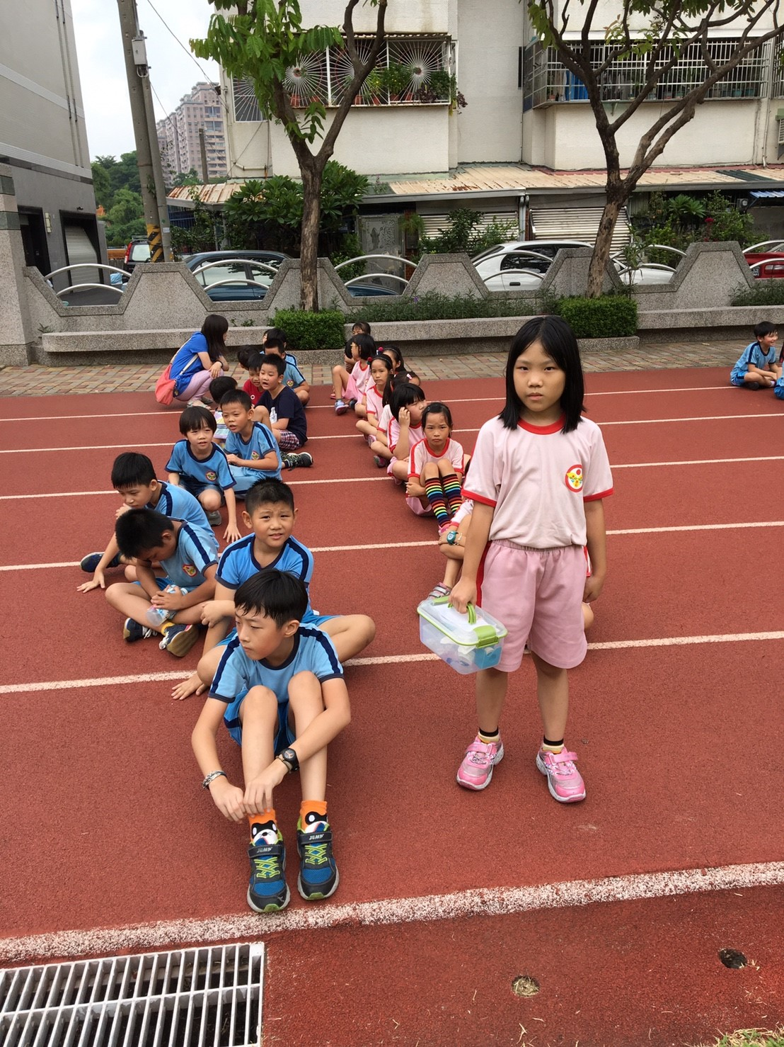 | 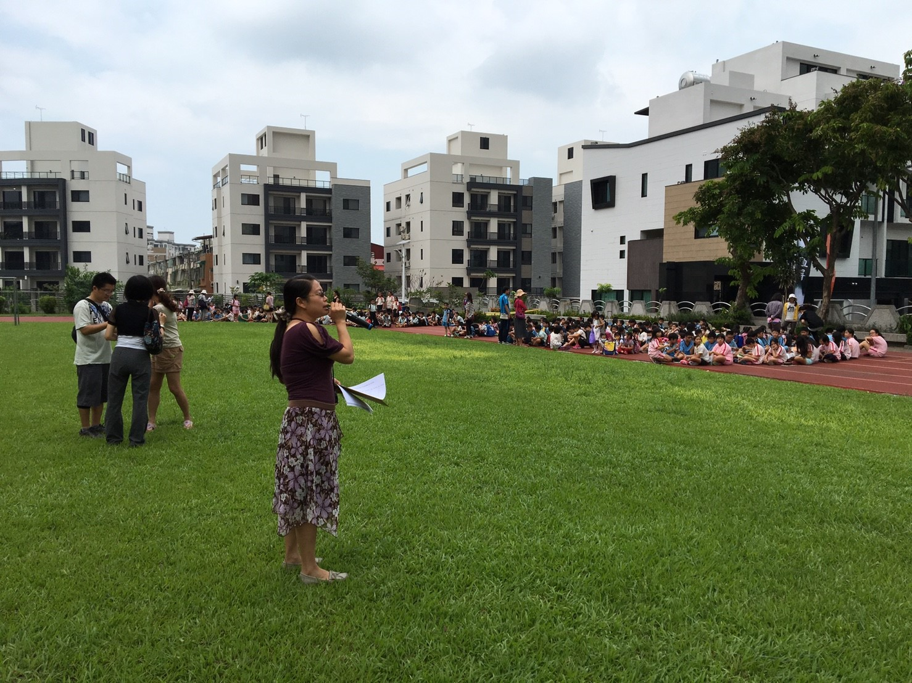
每班派人負責帶醫藥箱 | 學生與教職員工回報清點人數狀況
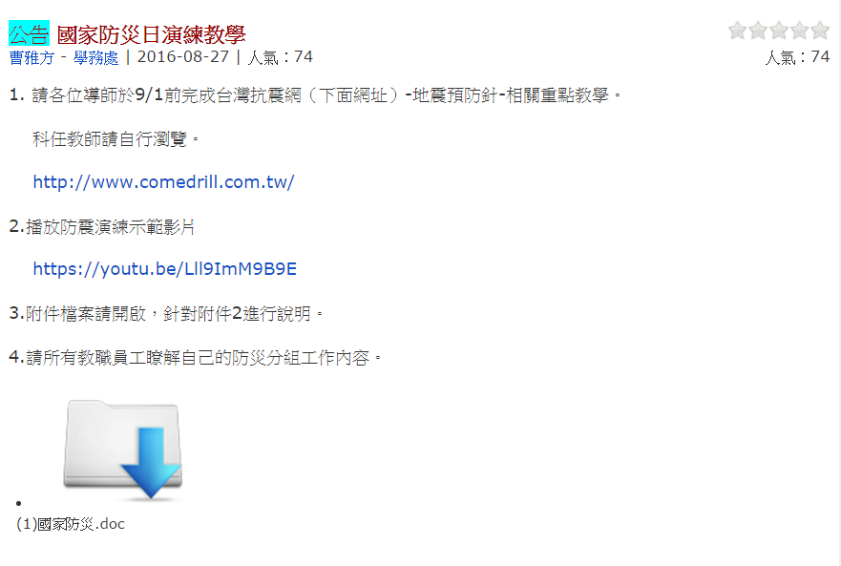 | 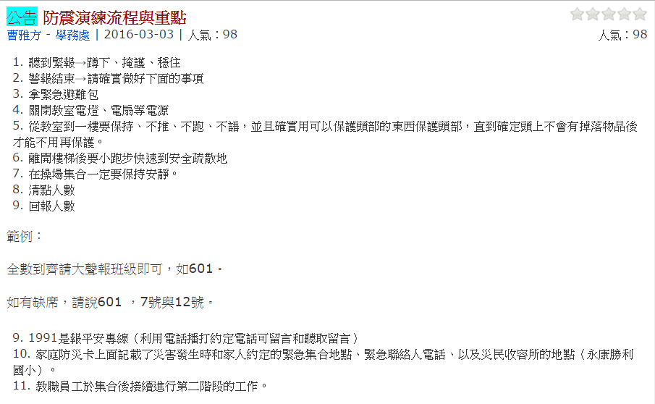
校網公告-國家防災日演練 | 校網公告-防震演練重點及1991教學
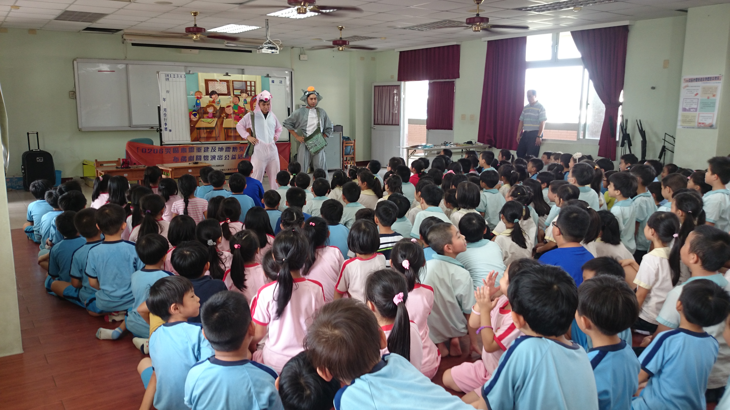 | 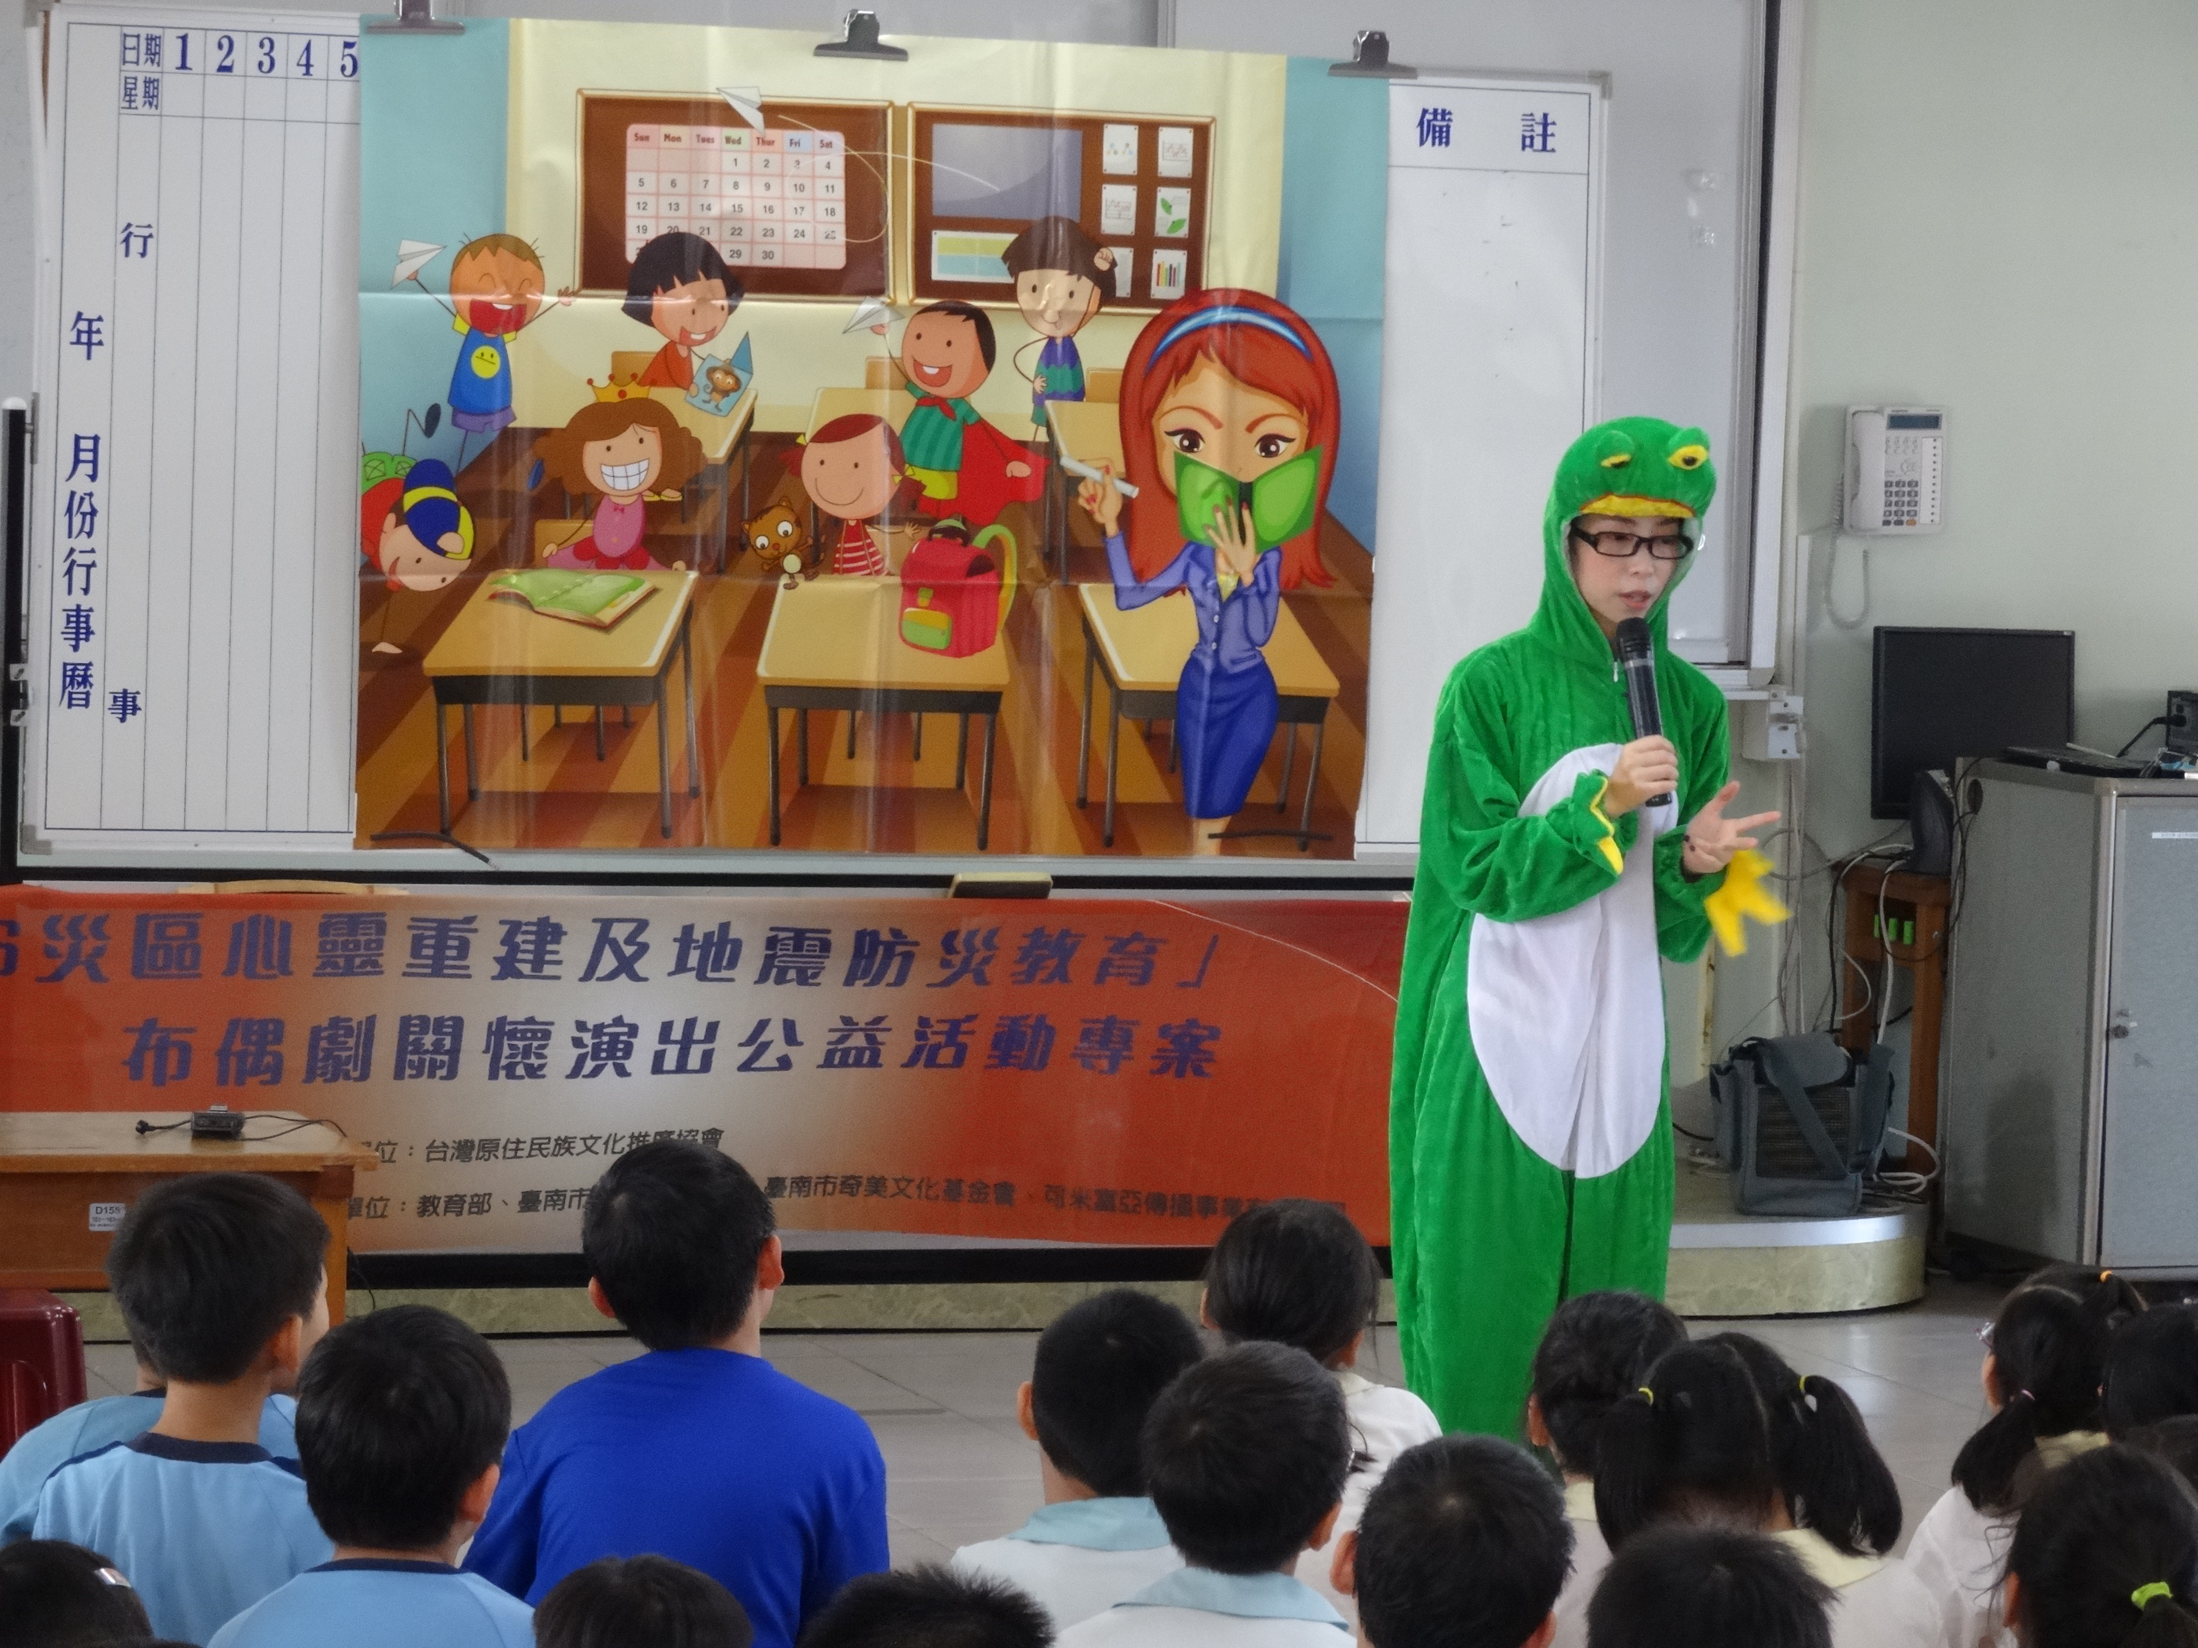
災區重建及地震防災戲劇宣導 | 災區重建及地震防災戲劇宣導
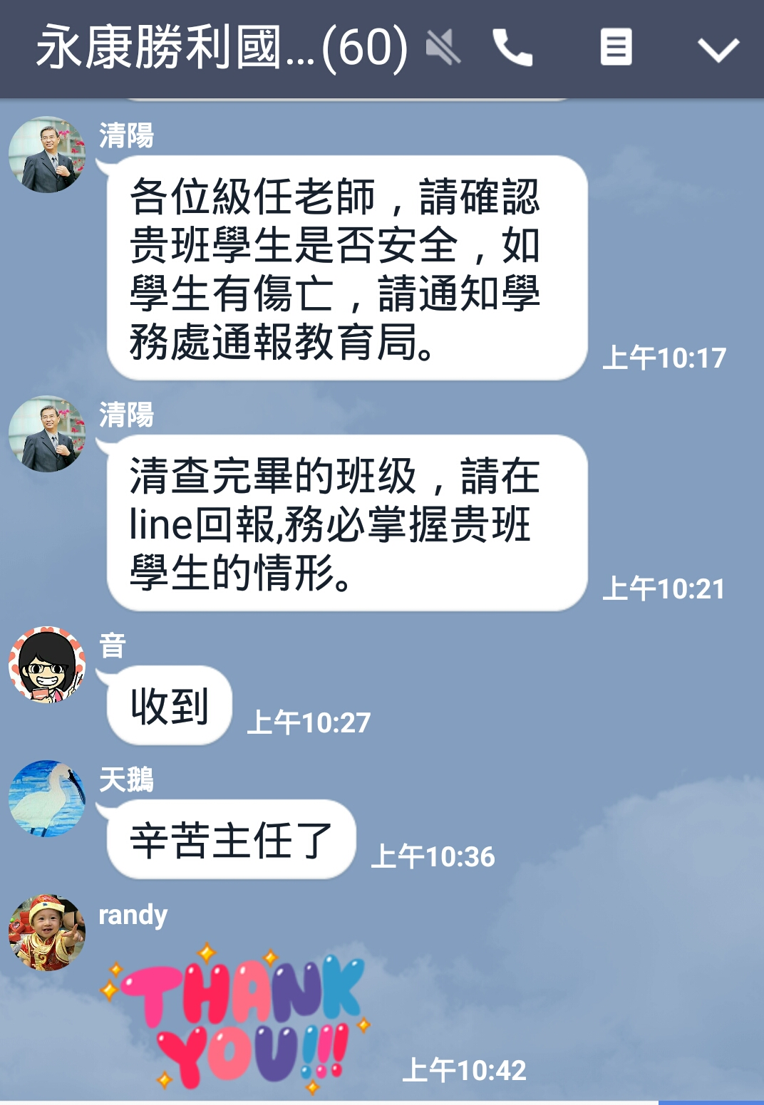 | 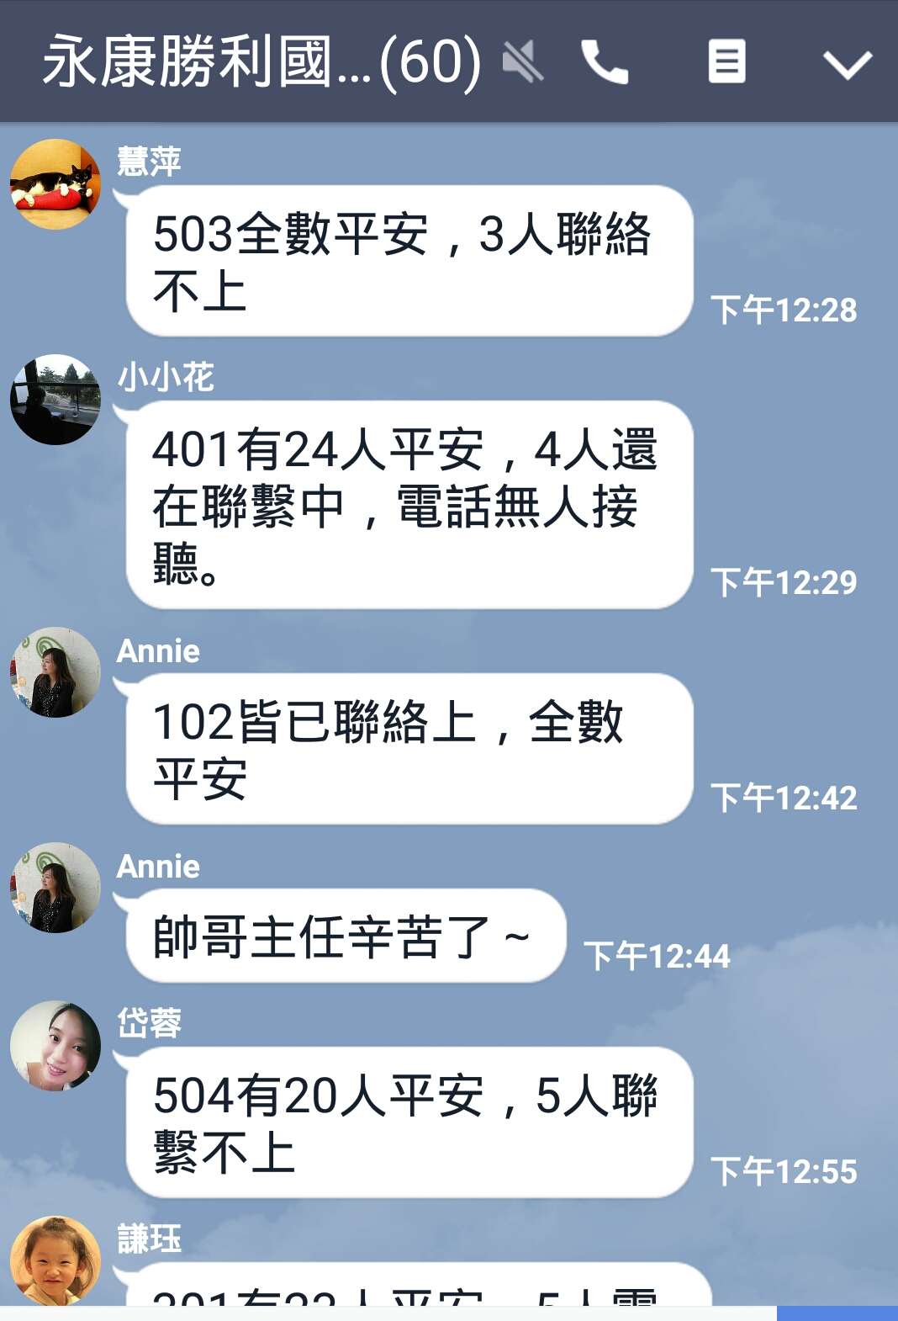
0206震災利用全校LINE群組立即回覆掌握全校師生安全 | 0206震災利用全校LINE群組立即回覆掌握全校師生安全
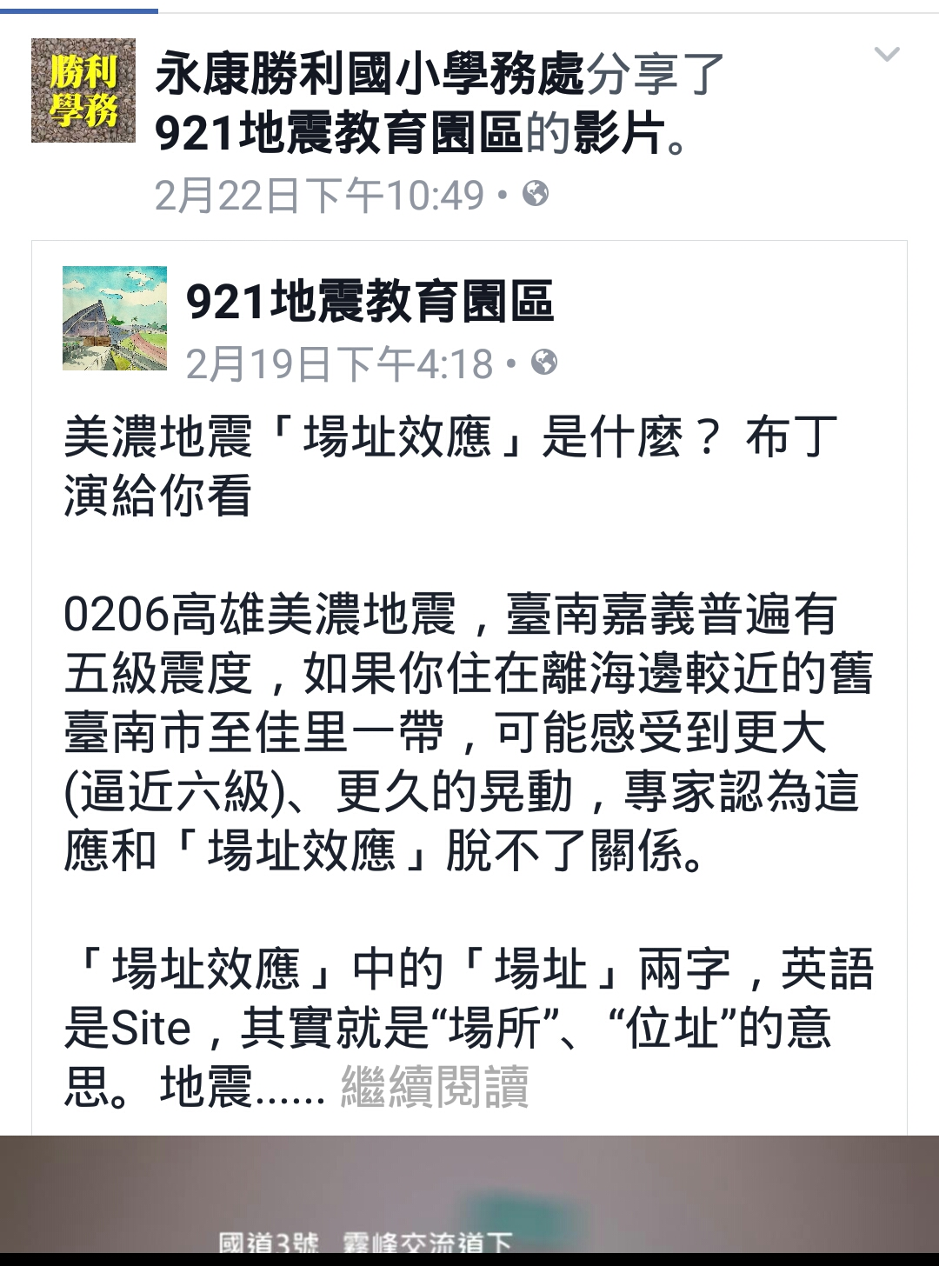
粉絲頁張貼相關訊息-場址效應

備註：執行成果情形表格如不敷使用請自行調整繕打。

